Конкурс экологических проектов
«Волонтеры могут всё»
Номинация «Цветущая планета»
МБОУ «СШ №1» г. Смоленска

Проект:
«Наш школьный двор»

Директор образовательной организации:
Мирошкина Лилия Петровна
Руководитель проекта:
учитель биологии
Халеева Олеся Андреевна

Смоленск
2021

Оглавление
- Актуальность проекта 3
- Анкетирование и его анализ 5
- План работы 6
- Отчёт о проделанной работе 7
- Проект: «Моя школьная клумба» 11
- Впечатление учителей и обучающихся о проделанной работе 15
- Вывод 16

Актуальность проекта

«Театр начинается с гардероба,
а школа со школьного двора, потому что двор – это лицо школы»

Значимость данного проекта достаточно велика, так как экологическое воспитание и образование детей - чрезвычайно актуальная проблема настоящего времени: только экологическое мировоззрение, экологическая культура ныне живущих людей могут вывести планету и человечество из того катастрофического состояния, в котором они пребывают сейчас.
Экологическое воспитание значимо и с позиций личностного развития ребенка - правильно организованное, систематически осуществляемое в образовательных учреждениях под руководством людей, обладающих экологической культурой, оно оказывает интенсивное влияние на его ум, чувства, волю.
В настоящее время люди стали все больше внимания обращать на состояние территорий, прилегающих к их дому, месту работы, учебным заведениям и другим объектам социального значения. И многие из указанных территорий, зачастую, требуют значительного благоустройства.
Проблема благоустройства школьной территории способствует воспитанию у детей этического вкуса, формированию чувства ответственности за свою школу и желания изменить облик школы. Школьный двор становится эффективным средством формирования экологической культуры обучающихся, становления их нового гражданского сознания.
Изучив обустройство школьной территории, мы пришли к выводу, что наш школьный двор требует определённых преобразований. Так же в школе среди учителей и обучающихся было проведено анкетирование, при помощи которого мы выяснили, что необходимо привести в порядок пришкольную территорию, очистить от бытового и природного мусора, оформить цветочные клумбы и создать новые. Так и зародилась идея создания проекта по улучшению нашего школьного двора.
Цель проекта: организация и проведение работ по благоустройству территории школы, создание плана предполагаемых работ по обустройству школьной территории и его выполнение.
Задачи проекта:
- привлечь внимание обучающихся к решению актуальных проблем школы;
- провести социологический опрос среди обучающихся, работников школы, местного населения по выявлению предложений благоустройства школьного двора;
- разработать и осуществить план озеленения и благоустройства территории школьного двора;
- развивать творческий интерес к практической деятельности в области ландшафтного дизайна;
- привить навыки экологического поведения, воспитания любви к природе.
Инициатор и организатор проекта: учитель биологии Халеева О. А.
Полная реализация проекта планируется на 2020-2021 учебный год.

Анкетирование и его анализ

В анкетировании приняли участие 115 респондентов. Из них 27% - учителя школы, 73% - обучающиеся.
Анкетируемым были заданы следующие вопросы:
1. Считаете ли Вы, что наш школьный двор нуждается в благоустройстве?
2. Какие работы, по Вашему мнению, нужно провести на пришкольной территории?
3. Готовы ли Вы лично принять участие в благоустройстве территории?

На первый вопрос 97% респондентов дали положительный ответ.
На второй вопрос самыми популярными ответами были следующие: необходимо очистить территорию от мусора, привести в порядок цветники, создать новые клумбы, посадить деревья и кустарники, привести в порядок спортивные площадки.
Отвечая на третий вопрос, 87% респондентов сказали, что лично приняли бы участие в благоустройстве территории.
На основании результатов проведённого анкетирования можно сделать вывод, что большинство опрошенных респондентов считают проблему благоустройства школьного двора актуальной и готовы принять участие в его благоустройстве.

План работы

Предполагаемый  срок выполнения | Вид работы | Ответственный
Сентябрь – октябрь 2020 года | Уборка пришкольной территории | Классные руководители  5-11 классов
Сентябрь 2020 года | Реставрация бордюров | Учитель биологии  Халеева О. А.
Октябрь 2020 года | Подготовка существующих клумб к зиме | Учитель биологии  Халеева О. А.
Октябрь 2020 года | Высадка деревьев и кустарников | Учитель биологии  Халеева О. А.
Сентябрь – октябрь 2020 года | Разработка проекта: «Школьная клумба» | Учитель биологии  Халеева О. А.
Апрель – май 2021 года | Реализация проекта: «Школьная клумба» | Учитель биологии  Халеева О. А.

Отчёт о проделанной работе

В сентябре-октябре 2020 были произведены работы по уборке территории: школьный двор был очищен от бытового мусора и от листвы.
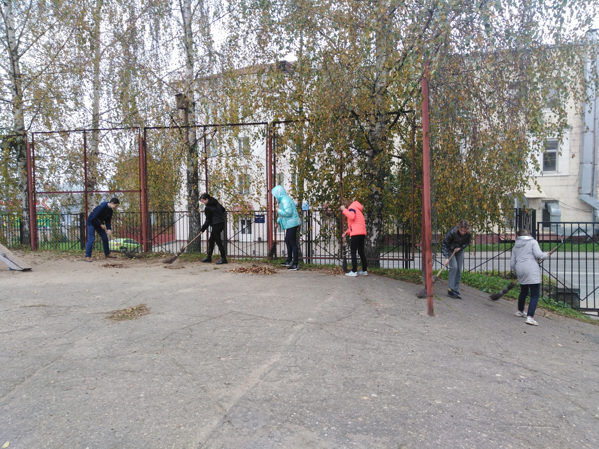

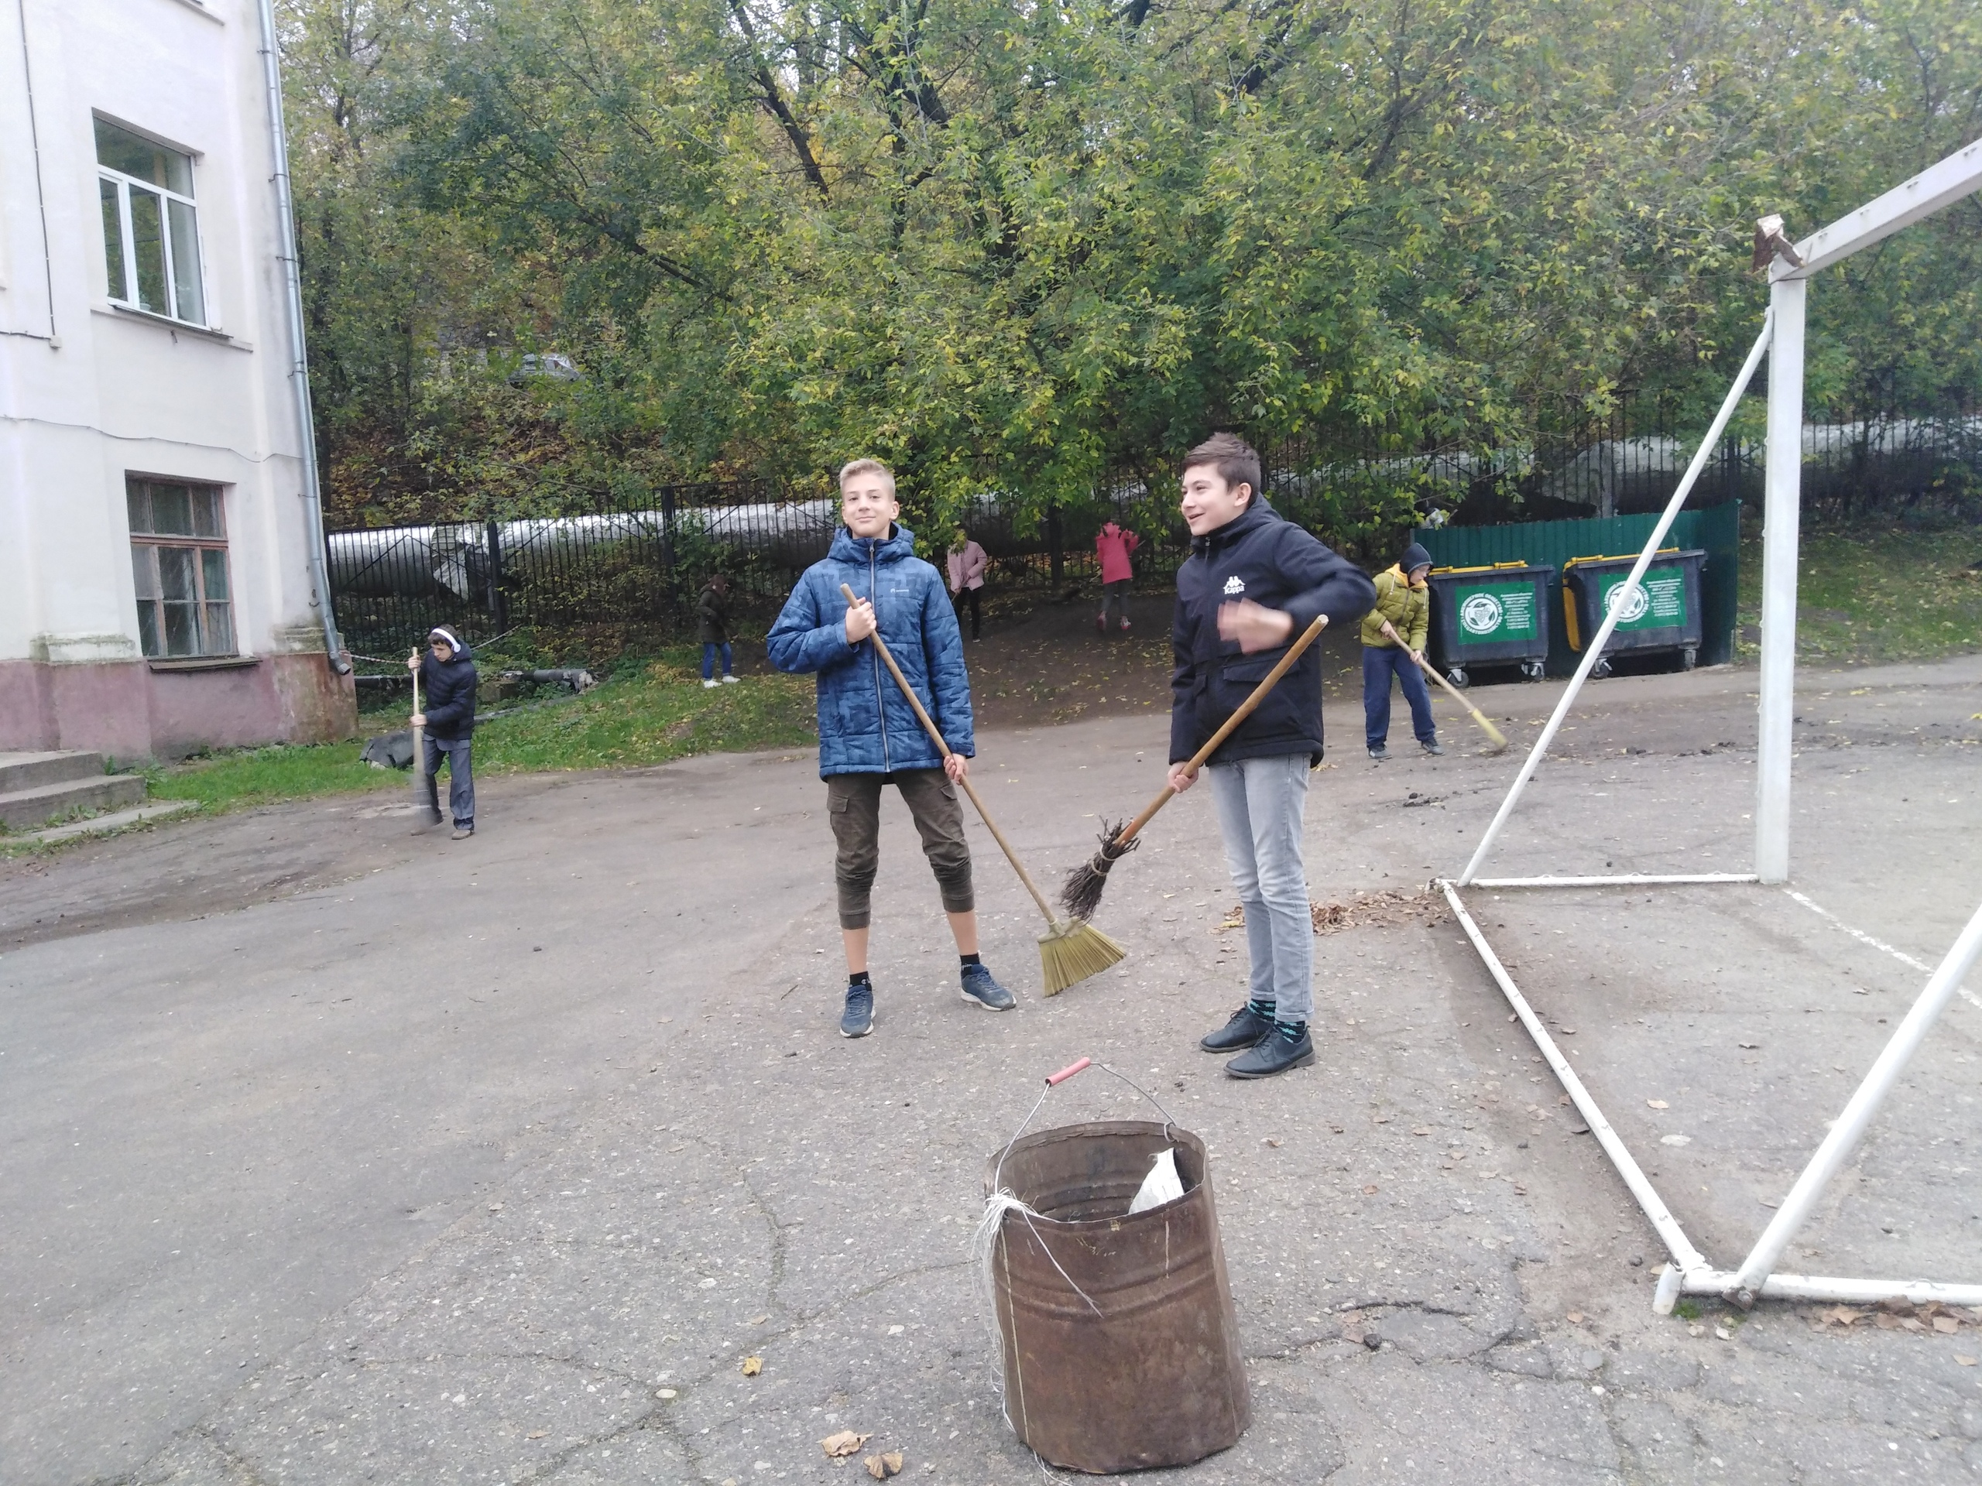

10 сентября были покрашены бордюры.

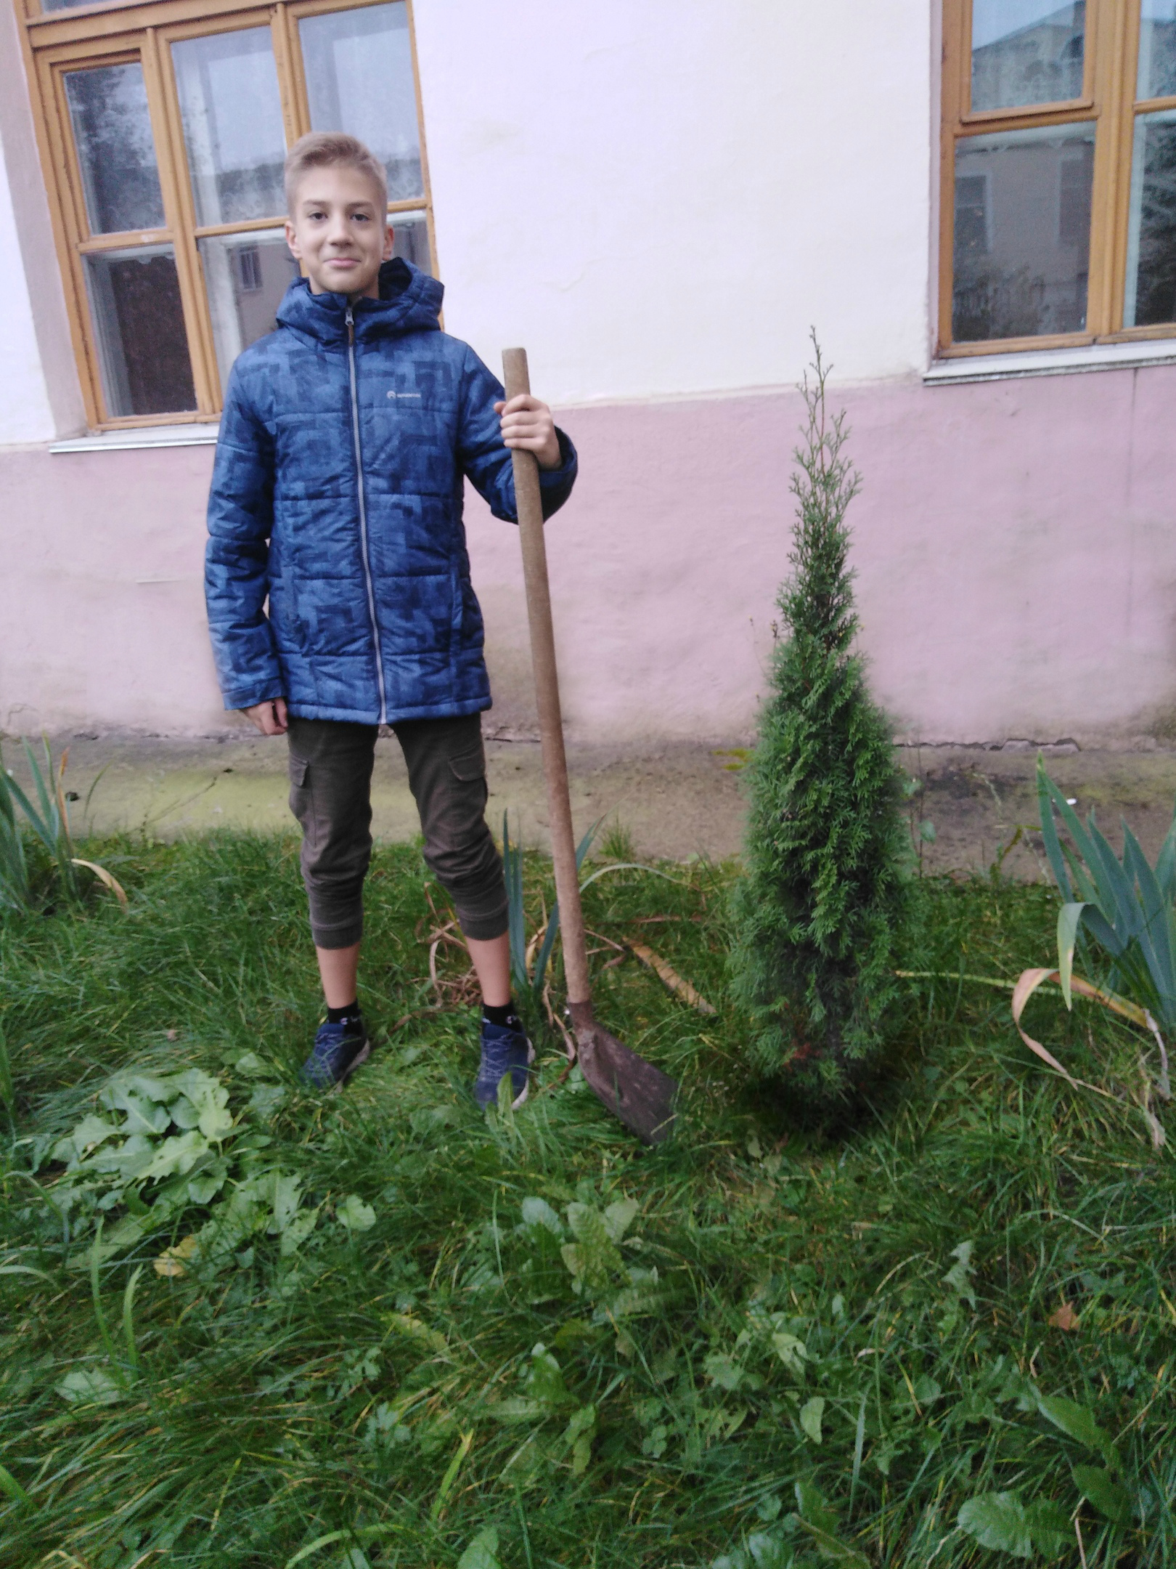12 октября на школьном дворе были посажены три туи, приведены в порядок и подготовлены к зиме существующие клумбы.
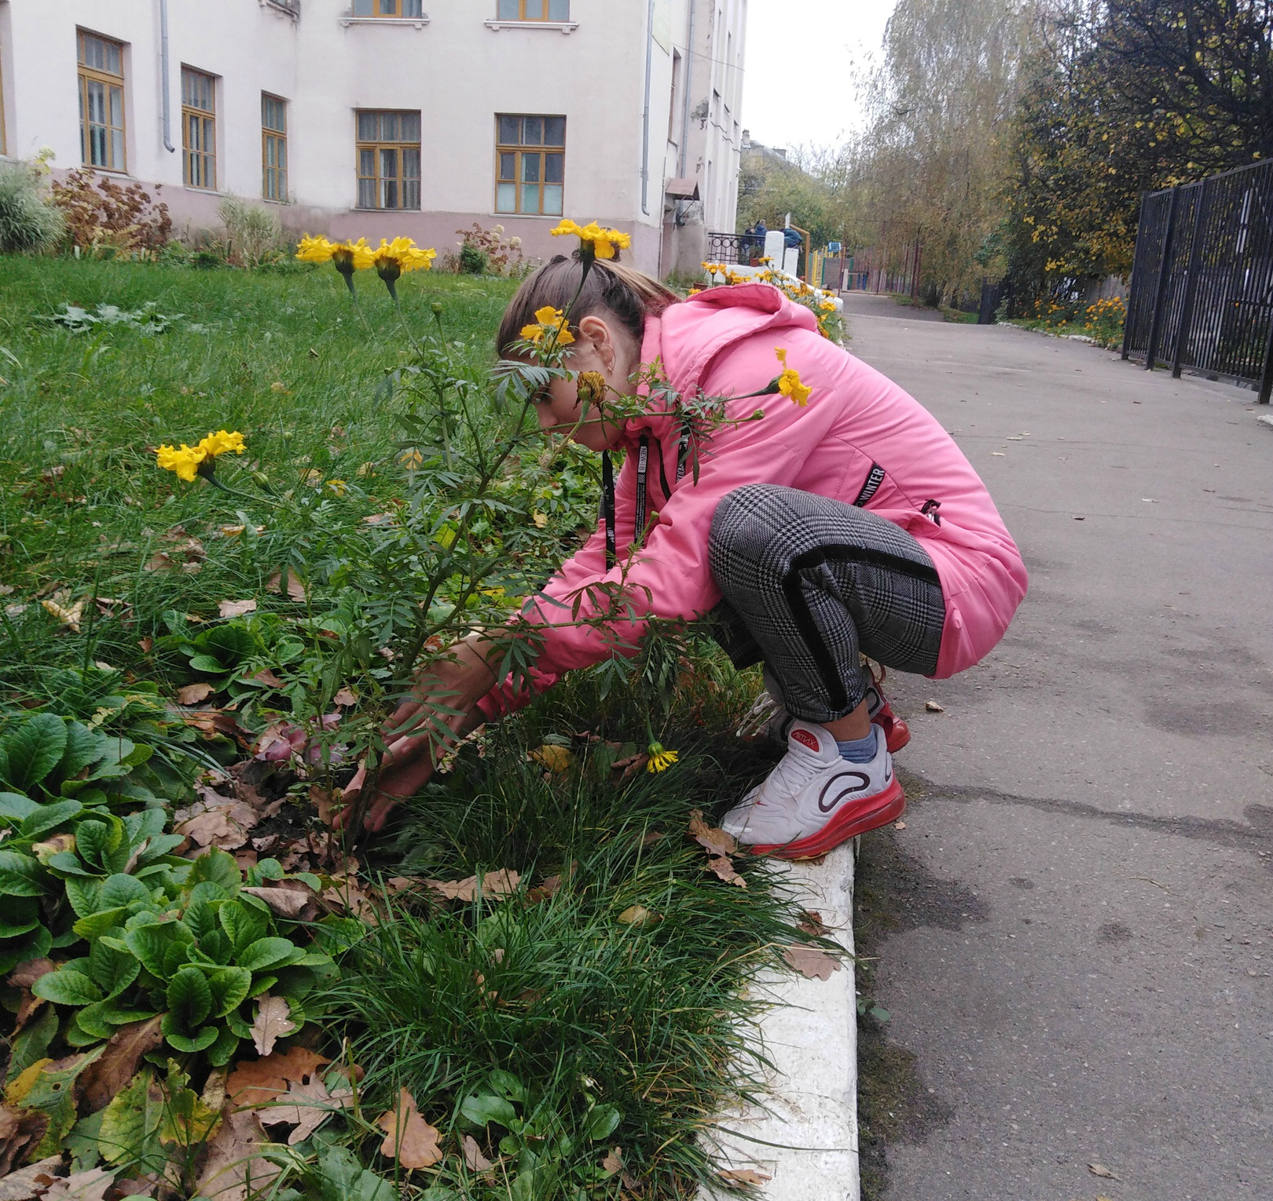
15 октября был готов проект по созданию клумбы, реализация которого планируется весной 2021 года (проект представлен ниже).

Проект: «Моя школьная клумба»

Цель: создать проект клумбы площадью 4,9 м² с учетом видов и сортов однолетних и многолетних декоративных растений, пригодных для школьного озеленения с возможностью реализации его на практике.
В связи с поставленной целью можно поставить следующие задачи:
- Подобрать участок площадью 4,9 м² в форме круга;
- Составить ассортиментную ведомость видов и сортов декоративных растений, пригодных для школьного озеленения;
- Дать морфологическую, биологическую, экологическую характеристику данным видам с учетом их систематического положения;
- Рассмотреть возможные источники получения используемых культур;
- Разработать схему школьного цветника.
Площадь участка и контуры
Для создания школьной клумбы берётся участок площадью 4,9 м² (r=2,5 м), контуры которого ровные, реализуемая форма цветника – круг.
План посадки
С целью изображения схемы школьного цветника на чертеже используется масштаб 1:15,4, так как радиусу участка в 125 см соответствует 8,1 см на плане, таким образом площадь клумбы величиной 4,9 м² соответствует 0,0237 м² на рассматриваемой схеме.
Используемые виды декоративных растений, пригодных для школьного озеленения
- Бархатцы отклоненные (сорт «Кармен»)
Царство: Растения;
Отдел: Цветковые;
Класс: Двудольные;
Семейство: Сложноцветные;
Род: Бархатцы;
Вид: Бархатцы отклонённые.
Бархатцы отклоненные или французские культивируются по всему миру. Однолетник, вырастающий до 15-60 см, используется в декоративном садоводстве, кулинарии, косметической промышленности, медицине. Растение имеет прямостоячие ветвистые стебли. Своим названием цветок обязан отклоненным боковым побегам. Листья зеленые, перисто-расчлененные. Края пластины пильчатые. Встречается очередное и супротивное расположение. На кустиках в большом количестве появляются соцветия корзинки диаметром 4-6 см. Цветы формируются из трубчатых и язычковых лепестков. Язычковые цветки бывают оранжевые, красные, лимонные, белые, красно-коричневые или двухцветные. Гамма трубчатых ограничена желтым и оранжевым цветом. Бархатцы отличаются продолжительным периодом цветения, он захватывает все летние месяцы и начало осени до первых заморозков.
«Кармен» — бархатцы отклоненные махровые, высота куста до 30 см. Побеги раскидистые, зеленые, ребристые. Листья перисто-рассеченные, зеленые, с зазубренным краем. Диаметр соцветий до 6 см. Язычковые цветки красновато-коричневые, расположены в два ряда. Серединку составляют трубчатые желтые лепестки. Выращивается в контейнерах, вазонах, на клумбах.
- Гвоздика китайская (сорт «Диана»)
Царство: Растение;
Отдел: Цветковые;
Класс: Двудольные;
Семейство: Гвоздичные;
Род: Гвоздика;
Вид: Гвоздика китайская.
Относится к многолетним растениям, но можно выращивать как однолетнее. Характерная особенность – наличие суставчатых стеблей с узенькими листьями в узлах. Цветки разнообразных оттенков располагаются поодиночке или в виде зонтика. Наружный край изрезан красивыми зубчиками. Особенно привлекательны махровые с окантовкой сорта.
У сорта «Диана» цветки крупные, немахровые, одиночные, разнообразной раскраски с сильноизрезанными краями.
- Астра однолетняя (сорт «Маргарита»)
Царство: Растение;
Отдел: Цветковые;
Класс: Двудольные;
Семейство: Сложноцветные;
Род: Астра;
Вид: Астра однолетняя.
Растение высотой 65 см, диаметром 30 см, прямостоячее, компактное, овальное. Куст прочный, со средней облиственностью. Листья удлиненно-овальные, зеленые. Центральный цветонос длиной 30 см. Среднее количество соцветий на одно растение 12-13 шт. Соцветие махровое, плоскоокруглое, диаметром 8 см, плотное, светло-сиреневое. Ложноязычковые цветки расположены в 3 ряда по краю; трубчатые - мелкие с зубчатым краем. Аромат слабый. Цветение по сроку среднее, продолжительностью 60 дней.

Схема посадки
- Бархатцы отклоненные – 1,7 м²;
- Гвоздика китайская – 2,2 м²;
- Астра однолетняя – 1 м².
Потребность в посадочном материале на заданную площадь
а = s/b*с
Бархатцы отклонённые
S = 1,7 м²
а = 1,7/(0,15*0,15) = 76 шт.
Гвоздика китайская
S = 2,2 м²
а = 2,2/(0,2*0,2) = 55 шт.
Астра однолетняя
S = 1 м²
а = 1/(0,15*0,15) = 25 шт.
Ассортиментная ведомость
№ | Наименование | Количество | Цена, руб * | Примечание
1 | Бархатцы отклоненные | 76 шт. | 100:15х13=86,7 | Сорт «Кармен»
2 | Гвоздика китайская | 55 шт. | 75:15х16=80 | Сорт «Диана»
3 | Астра однолетняя | 25 шт. | 45:15х17=51 | Сорт «Маргарита»
Итог |  |  | 217,7

*с учётом невсхожести некоторых семян. Предположим, что примерное количество семян в пачке – 15, а примерная цена пачки Бархатцев отклонённых = 13 р., Гвоздики китайской = 16 р., Астры однолетней = 17р.

Источники посадочного материала
В качестве источников посадочного материала могут служить семена или рассада, приносимая учащимися в школу, а так же средства, выделяемые на благоустройство территории непосредственно администрацией города Смоленска.
Схема разработанного школьного цветника представлена ниже.

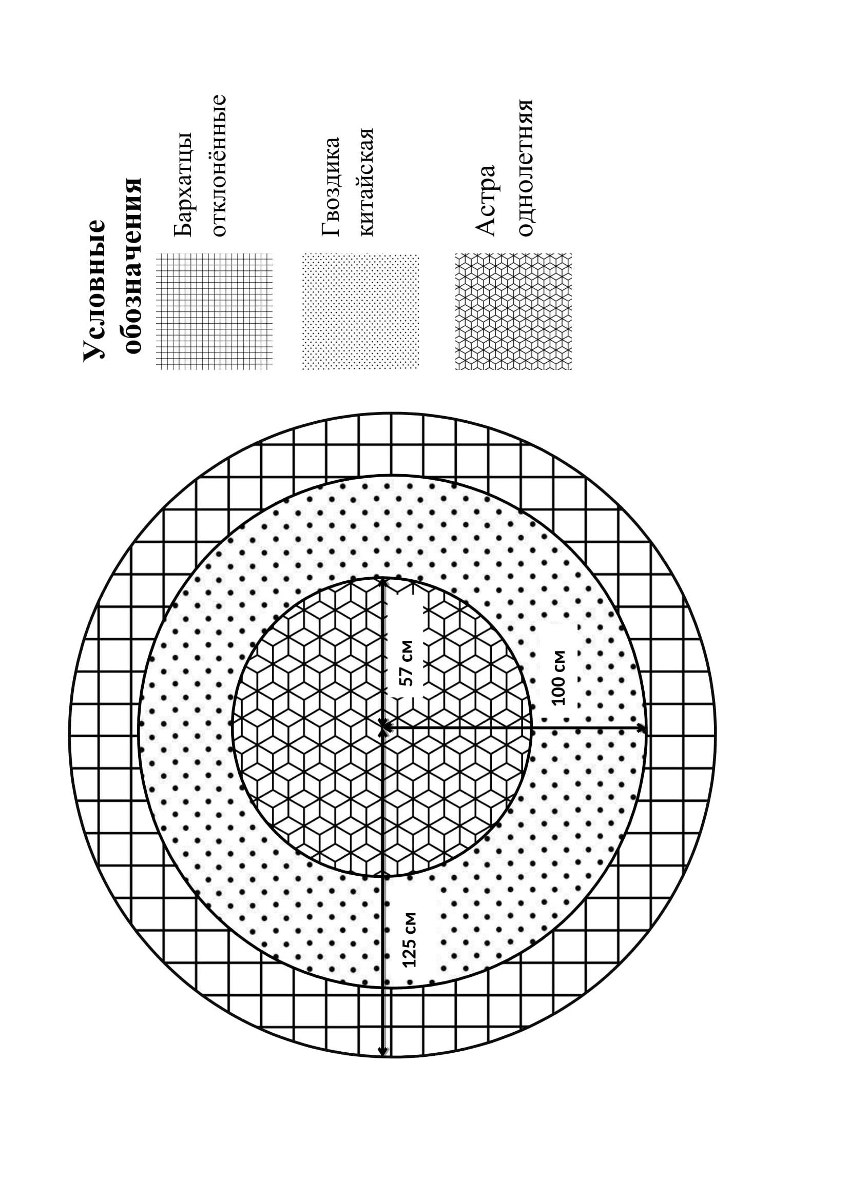

Впечатление учителей и обучающихся о проделанной работе

«По моему мнению, важность данного проекта велика. В процессе работы ребята с удовольствием помогали освободить пришкольную территорию от бытового и природного мусора, так как им самим приятно заходить на чистую территорию школы, в которой они учатся. Обучающиеся с превеликим удовольствием высаживали на участок туи и ухаживали за клумбами. Я считаю, что такие проекты, несомненно, должны создаваться и реализовываться ежегодно»
Ставер Людмила Станиславовна,
учитель истории и обществознания

«Мне очень понравился данный вид работы. Мы не только очистили школьную территорию от мусора, но и внесли свою лепту в благоустройство школьного двора. Нами были высажены три красивые туи, которые будут расти и украсят вид школьного двора через несколько лет»
Морозов Даниил, 7б класс

«Принимать участие в уборке школьной территории не составляет особого труда, но, сколько положительных эмоций вызывает понимание того, что ты вложил свою частичку в благоустройство своего школьного двора. Особенно нам понравилось создавать проект новой клумбы, реализация которого планируется на 2021 год, и я, несомненно, приму в этом участие»
Орлова Карина,8б класс

Вывод

Мы выявили актуальность нашего проекта, цели и задачи, которые нам предстоит решить в дальнейшем. Актуальность этого проекта для нашей школы определяется временем, в воспитании у детей эстетического вкуса, формировании чувства ответственности за свою школу и желании изменить облик школы к лучшему.

Осуществление проекта имеет большую ценность для школьников, в первую очередь потому, что школьный двор это то, на что первым падает взор обучающегося, когда он пересекает черту школьных ворот. Во-вторых, благоустройство школьного двора прививает детям любовь к чистоте и порядку, формирует эстетический вкус.

Мы сделаем все, чтобы вид нашей школы был эстетичным, чтобы учителям и обучающимся было приятно каждое утро смотреть на наш школьный двор.

